

FACULTAD DE CIENCIAS E INGENIERÍA
CARRERA DE INGENIERÍA DE SOFTWARE

TEMA:
Desarrollo de una aplicación web consumiendo The Simpsons API
AUTORES:
Jefferson Figueroa Rosales
Grupo 14
ASIGNATURA:
Desarrollo de Aplicaciones Web
DOCENTE:
Ronald Henry Diaz Arrieta
FECHA DE ENTREGA:
28 de junio de 2026
PERIODO:
Abril 2026 a Agosto 2026

MILAGRO-ECUADOR

Resumen
El presente trabajo práctico experimental consiste en el desarrollo de una aplicación web simple, elaborada con HTML, CSS y JavaScript, que consume información desde una API pública y la presenta en una página propia. Para el Grupo 14 se utilizó The Simpsons API, debido a que ese sitio web fue asignado al grupo en el documento de distribución de API. La aplicación final funciona como un catálogo interactivo de personajes, permitiendo visualizar datos principales, filtrar información y consultar detalles mediante una interfaz clara y responsiva.

1. Introducción
El consumo de APIs es una práctica fundamental dentro del desarrollo de aplicaciones web modernas, ya que permite obtener información desde servicios externos y mostrarla de forma dinámica en el navegador. En este proyecto se aplicaron conceptos básicos de estructura HTML, diseño CSS, manipulación del DOM y solicitudes HTTP mediante la función fetch() de JavaScript.
La aplicación desarrollada presenta personajes de Los Simpson en tarjetas visuales, donde se muestra el nombre, género, estado, ocupación e imagen del personaje. Además, se incorporaron filtros por nombre, género y estado, junto con un modal de detalles para ampliar la información consultada.

2. Objetivos

2.1 Objetivo general
Desarrollar una aplicación web simple que consuma datos desde The Simpsons API y los presente en una interfaz propia, funcional y comprensible para el usuario final.

2.2 Objetivos específicos
• Crear una estructura HTML organizada para mostrar el contenido principal de la aplicación.
• Diseñar una interfaz visual con CSS que sea atractiva, responsiva y fácil de utilizar.
• Consumir información externa mediante JavaScript y la función fetch().
• Presentar los datos obtenidos en tarjetas dinámicas dentro del navegador.
• Implementar búsqueda, filtros, paginación y manejo de errores básicos.

3. API utilizada
La API seleccionada para el Grupo 14 fue The Simpsons API. Esta API pública permite consultar información relacionada con el universo de Los Simpson, incluyendo personajes, episodios, lugares e imágenes. No requiere autenticación, por lo que es adecuada para una práctica académica de consumo de servicios REST.
Elemento | Detalle aplicado en el proyecto
API consumida | The Simpsons API
Endpoint principal | https://thesimpsonsapi.com/api/characters
Tipo de respuesta | JSON
Método HTTP | GET
Campos utilizados | id, name, age, gender, occupation, portrait_path, phrases, status
Autenticación | No requiere API Key
Uso dentro de la app | Catálogo de personajes con búsqueda, filtros y detalle

4. Diseño y funcionamiento de la aplicación
La página se diseñó como un catálogo web. En la parte superior se incluye una sección de presentación con el nombre del grupo y la finalidad del proyecto. Luego se muestran tarjetas de resumen y, finalmente, el catálogo de personajes con filtros interactivos.
• Encabezado principal con el título del proyecto y botón de acceso al catálogo.
• Indicadores de resumen sobre personajes consultados, tecnologías usadas y tipo de API.
• Formulario de filtros para buscar por nombre, género y estado.
• Tarjetas dinámicas creadas desde JavaScript según la información recibida.
• Ventana modal para visualizar detalles y frases del personaje seleccionado.
• Paginación para avanzar o retroceder entre páginas de resultados de la API.
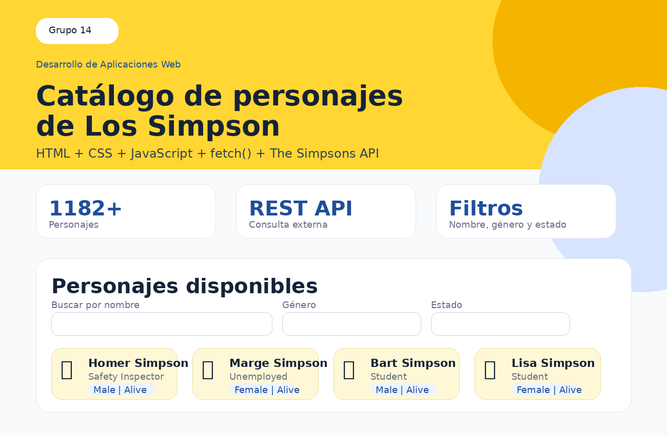
Figura 1. Vista referencial de la aplicación web desarrollada.

5. Estructura de archivos
El proyecto fue organizado en tres archivos principales para mantener separadas la estructura, la presentación visual y la lógica de programación.
Archivo | Función
index.html | Contiene la estructura general de la página, secciones, filtros, contenedor de tarjetas y modal.
styles.css | Define colores, diseño responsivo, tarjetas, botones, filtros y presentación visual.
app.js | Realiza la consulta a la API, procesa los datos, renderiza tarjetas, aplica filtros y maneja eventos.

6. Explicación del código principal
La lógica central de la aplicación se encuentra en el archivo app.js. Primero se define la URL de la API, luego se realiza la consulta con fetch(), se transforma la respuesta JSON y finalmente se llama a una función que dibuja las tarjetas en el documento HTML.
const API_URL = 'https://thesimpsonsapi.com/api/characters';

async function loadCharacters(page = 1) {
const response = await fetch(`${API_URL}?page=${page}`);
const data = await response.json();
state.characters = data.results || [];
renderCards();
}

Para la presentación de datos se utiliza una función de renderizado que construye el contenido HTML de cada tarjeta. Esta técnica permite que los personajes cargados desde la API aparezcan automáticamente en pantalla sin escribir cada elemento de forma manual.
function renderCards() {
cardsContainer.innerHTML = characters.map((character) => `
<article class="card">
<h3>${character.name}</h3>
<p>${character.occupation}</p>
</article>
`).join('');
}

7. Pruebas realizadas
Para comprobar el funcionamiento de la aplicación se realizaron pruebas básicas directamente en el navegador. Estas pruebas permiten verificar que el consumo de la API, la visualización de datos y las funciones interactivas trabajan correctamente.
Prueba | Resultado esperado | Estado
Carga inicial de la página | Debe consultar la API y mostrar tarjetas de personajes. | Cumplido
Búsqueda por nombre | Debe mostrar solo personajes cuyo nombre coincida con el texto ingresado. | Cumplido
Filtro por género | Debe filtrar los personajes masculinos o femeninos según la selección. | Cumplido
Filtro por estado | Debe filtrar personajes vivos o fallecidos. | Cumplido
Botón Ver detalles | Debe abrir una ventana modal con más información del personaje. | Cumplido
Error de conexión | Debe mostrar datos de demostración y evitar que la página quede vacía. | Cumplido

8. Resultados obtenidos
Como resultado se obtuvo una aplicación web funcional que cumple con el objetivo de consumir información desde una API externa y presentarla en una página propia. La solución permite observar de forma clara el uso de tecnologías web básicas y demuestra cómo JavaScript puede conectar el navegador con un servicio REST para transformar datos JSON en contenido visual.
El producto final puede ejecutarse abriendo el archivo index.html en un navegador. Para visualizar los datos reales y las imágenes de los personajes se requiere conexión a internet, ya que la información proviene directamente de The Simpsons API.

9. Conclusiones
• El consumo de APIs permite construir aplicaciones web dinámicas sin depender únicamente de información escrita manualmente en HTML.
• La separación entre HTML, CSS y JavaScript facilita el mantenimiento del proyecto y permite comprender mejor la responsabilidad de cada archivo.
• La función fetch() es una herramienta práctica para obtener información desde servicios externos en formato JSON.
• Los filtros, la paginación y el modal de detalles mejoran la experiencia del usuario y hacen que la aplicación sea más interactiva.
• El manejo de errores es importante porque evita que la página quede sin contenido cuando la conexión o el servicio externo fallan.

10. Bibliografía
The Simpsons API. (2026). Documentación oficial de The Simpsons API. https://thesimpsonsapi.com/
MDN Web Docs. (2026). Fetch API. https://developer.mozilla.org/es/docs/Web/API/Fetch_API
MDN Web Docs. (2026). HTML: Lenguaje de marcado de hipertexto. https://developer.mozilla.org/es/docs/Web/HTML
MDN Web Docs. (2026). CSS: Hojas de estilo en cascada. https://developer.mozilla.org/es/docs/Web/CSS
MDN Web Docs. (2026). JavaScript. https://developer.mozilla.org/es/docs/Web/JavaScript

Anexo: indicaciones para ejecutar el proyecto
• Descargar o descomprimir la carpeta del proyecto.
• Abrir el archivo index.html en Google Chrome, Microsoft Edge o Mozilla Firefox.
• Verificar que exista conexión a internet para consumir la API real.
• Usar el buscador y los filtros para comprobar la interactividad de la página.
• Presionar el botón Ver detalles para revisar la información ampliada de cada personaje.

